Санкт-Петербургский Государственный Электротехнический Университет "ЛЭТИ"

кафедра физики

Задание №2 по дисциплине

"Физические основы информационных технологий"

Название: Искажение сигналы в волноводе

Фамилия И.О.: Виноградов К.А.

группа: 6304

Преподаватель: Альтмарк А.М.

Итоговый балл:

Санкт-Петербург 2018

**Цель работы.**

Исследование искажения сигнала в волноводе.

**Задание.**

Радиоимпульсы (рис.1), предназначенные для последовательной передачи двоичного кода, распространяются через цилиндрический диэлектрический волновод (рис.2). Оценить дистанцию прохождения последовательности радиоимпульсов в цилиндрическом диэлектрическом волноводе, определяемую искажением сигнала из-за волноводной дисперсии. При расчетах учитывать только первую моду. Исходными данными являются параметры волновода (*R*- радиус волновода, -диэлектрическая проницаемость), параметры последовательности радиоимпульсов (,,) и порог, разделяющий уровень "0" и "1". Порог определяется следующей формулой:

,

где *S* - уровень сигнала между импульсами,  - максимальное значение сигнала внутри импульса





Рисунок.1



Рисунок.2

**Ход работы.**

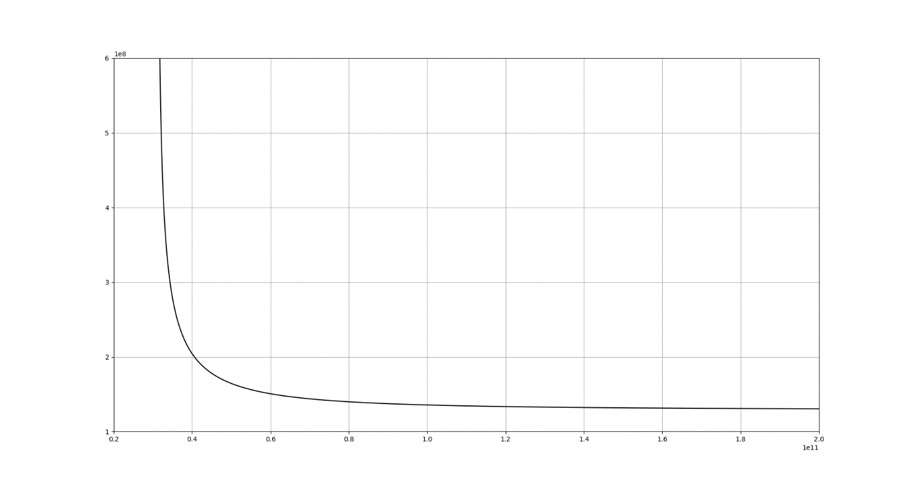

Рисунок 1 – График функции фазовой скорости от частоты

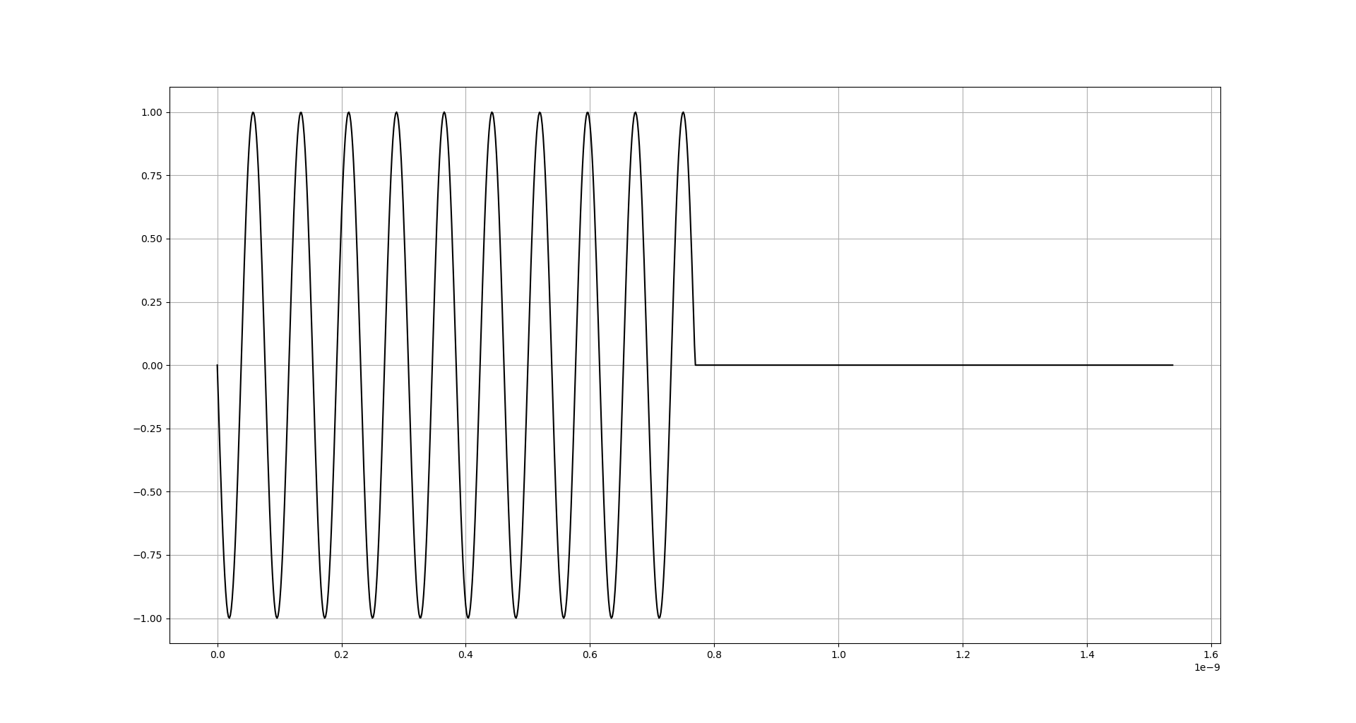

Рисунок 2 – Прямоугольный радиоимпульс

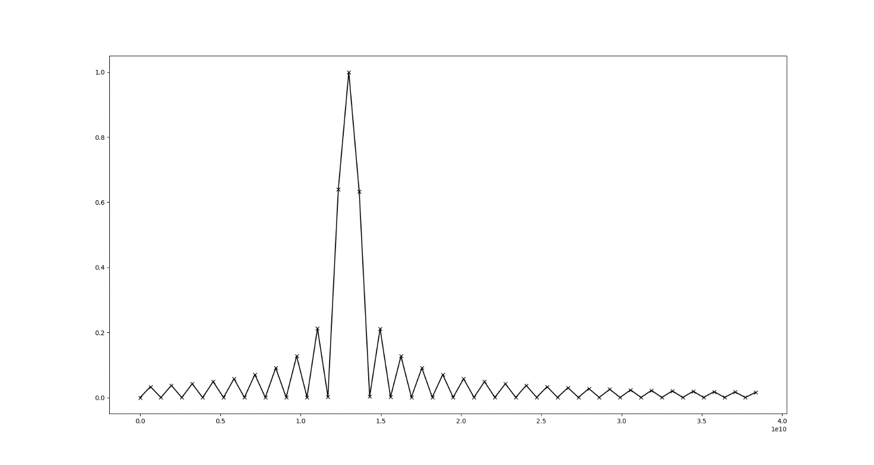

Рисунок 3 – Спектр

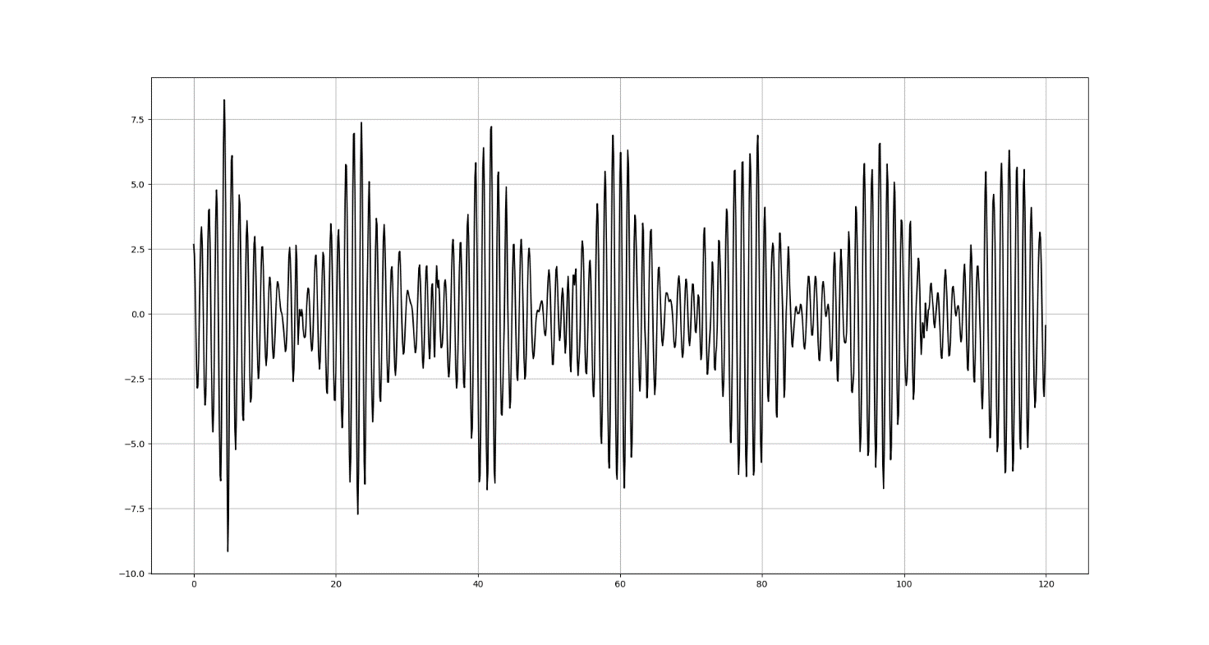

Рисунок 4 – Зависимость сигнала от расстояния

**Выводы.**

В результате выполнения данной лабораторной работы были построены графики фазовой скорости, спектра сигнала и зависимости сигнала от расстояния.

**ПРИЛОЖЕНИЕ А**

**КОД ПРОГРАММЫ**

from matplotlib import pyplot  
from matplotlib import mlab  
from scipy import special  
from scipy import optimize  
from scipy import constants  
import math  
import numpy  
  
  
R = 0.01  
eps = 5.4  
omg_param = 2 * math.pi * 10 ** 9 * 67  
frq = 13 * 10 ** 9  
del_t1 = 0.7692 * 10 ** -9  
del_t2 = 1.538 * 10 ** -9  
del_t3 = 0.07692 * 10 ** -9  
P = 0.4  
N = 2 ** 10  
N1 = 60  
  
  
def get_intervals(rel_spd_rng_loc, bs_rng_loc, limit=0):  
 prev = bs_rng_loc[0]  
 intervals = []  
 for i in range(1, len(bs_rng_loc)):  
 if bs_rng_loc[i] * prev < 0:  
 intervals.append([rel_spd_rng_loc[i - 1], rel_spd_rng_loc[i]])  
 if 0 < limit <= len(intervals):  
 break  
 prev = bs_rng_loc[i]  
 return intervals  
  
  
def phase_spd_func(omg_loc, bs_root_loc):  
 temp = omg_loc ** 2 * eps / constants.speed_of_light ** 2 - bs_root_loc ** 2 / R ** 2  
 if temp <= 0:  
 return math.inf  
 else:  
 return omg_loc / math.sqrt(temp)  
  
  
def group_spd_func(omg_loc, phase_spd_loc):  
 if phase_spd_loc[0] * phase_spd_loc[1] != 0:  
 temp = omg_loc[1] / phase_spd_loc[1] - omg_loc[0] / phase_spd_loc[0]  
 if temp != 0:  
 return (omg_loc[1] - omg_loc[0]) / temp  
 else:  
 return math.inf  
  
  
def kp_func(rel_spd_loc, omg_loc):  
 temp = eps - 1 / rel_spd_loc ** 2  
 if temp <= 0:  
 return math.inf  
 else:  
 return omg_loc / constants.speed_of_light * math.sqrt(temp)  
  
  
def bs_func(rel_spd_loc, omg_loc=omg_param):  
 return special.j0(kp_func(rel_spd_loc, omg_loc) * R)  
  
  
def check_omg_func():  
 i_rng = range(0, 1000)  
 rel_spd_loc = [1 / math.sqrt(eps) + 4 / 1000 * i for i in i_rng]  
 bessel_rng = [bs_func(i, omg_param) for i in rel_spd_loc]  
 root_intervals = get_intervals(rel_spd_loc, bessel_rng)  
 rel_spd_roots_loc = [optimize.bisect(bs_func, i[0], i[1]) for i in root_intervals]  
 return rel_spd_roots_loc  
  
  
def heaviside_func(x_loc):  
 if x_loc >= 0:  
 return 1  
 else:  
 return 0  
  
  
def f2(t_loc):  
 return math.sin(frq * 2 * math.pi * t_loc)*(heaviside_func(t_loc - del_t1) - heaviside_func(t_loc))  
  
  
def mod_sin(x_loc):  
 if x_loc == 0:  
 return 1  
 else:  
 return math.sin(x_loc)/x_loc  
  
  
def spectrum_fun(f_loc):  
 return mod_sin((f_loc - frq) * 2 * math.pi * del_t1 / 2) * del_t1 * 9 ** 10  
  
  
def signal(t_loc, z_loc, frqss_loc, spectre):  
 sgn = 0  
 for i in range(len(frqss_loc)):  
 omg = frqss_loc[i] * 2 * math.pi  
 phs_spd_loc = phase_spd_func(omg, sup_roots[0])  
 sgn += spectre[i] * math.cos(omg * t_loc - z_loc * omg / phs_spd_loc)  
 return sgn  
  
  
def max_dist(distance_loc, fk_rng_loc, spec_rng_loc):  
 max_amplitude = 0  
 while max_amplitude < P * max_deviation:  
 for j in range(distance_loc, distance_loc + 16):  
 amplitude_current = math.fabs(signal(del_t1 / 2, j / 100, fk_rng_loc, spec_rng_loc))  
 if amplitude_current > max_amplitude:  
 max_amplitude = amplitude_current  
 distance_loc += 17.5  
 print("Max distance is", distance_loc/100, "m")  
  
  
sup_range = mlab.frange(0.0, 5000.0, 0.1)  
sup_results = [special.j0(i) for i in sup_range]  
sup_intervals = get_intervals(sup_range, sup_results, 1)  
sup_roots = [optimize.bisect(special.j0, i[0], i[1]) for i in sup_intervals]  
omg_rng = mlab.frange(omg_param / 1000, omg_param * 2, omg_param / 10000)  
spd_rng = [phase_spd_func(omg, sup_roots[0]) for omg in omg_rng]  
  
  
pyplot.plot(omg_rng, spd_rng, color="black")  
pyplot.xlim(0.2 * 10 ** 11, 2 * 10 ** 11)  
pyplot.ylim(1 * 10 ** 8, 6 * 10 ** 8)  
pyplot.grid()  
pyplot.show()  
  
  
time_moments = [del_t2 * i/(N-1) for i in range(N)]  
imp_rng = [f2(t) for t in time_moments]  
pyplot.plot(time_moments, imp_rng, color="black")  
pyplot.grid()  
pyplot.show()  
  
  
fk_rng = [i/del_t2 for i in range(N1)]  
spec_rng_abs = [numpy.abs(spectrum_fun(i)) for i in fk_rng]  
specter_range_norm = spec_rng_abs / numpy.max(spec_rng_abs)  
pyplot.plot(fk_rng, specter_range_norm, marker='x', color="black")  
pyplot.show()  
  
  
distances = [i / 10 for i in range(1200)]  
sig = [signal(del_t1 / 2, i / 100, fk_rng, spec_rng_abs) for i in distances]  
max_deviation = numpy.max(sig[:10])  
  
pyplot.plot(distances, sig, color="black")  
pyplot.grid()  
pyplot.show()  
  
max_dist(10, fk_rng, spec_rng_abs)